RECORRIDOS DE CAMPO

1.- Localización del Espacio Protegido.

Nombre y clave: ES4120068 Riberas del río Riaza

Localidad principal: Roa, Burgos, Castilla-León.

UTM centrales aproximadas: 427080, 4613315.

Fecha de muestreo: 03-01-2014.

2.- Descripción

El espacio se corresponde con las riberas de este río, que transcurre en un valle amplio de vocación agrícola, aunque en parte el valle se estrecha en un espacio más angosto y encajado con paredes de origen calizo que se encuentran alejadas del eje fluvial. La única masa tipo río que se encuentra en el Espacio protegido es la 369, esta corresponde con el último tramo del río Riaza, hasta su confluencia en el Duero.

3.- Puntos de aplicación de índices.

3.1. Características generales. Primera parada: UTM: 429117, 4609727.
1.- Se trata de un tramo recto en Hoyales de Roa, muy alterado por la actividad agrícola y las repoblaciones de chopo.
2.- Descripción del valle: Valle abierto entre los tipos II y III, calizo, la vegetación natural de las laderas es un pinar. El uso actual es agrícola.
3.- Descripción del cauce: Anchura del cauce 20 m, la anchura de la lámina 11 m., la profundidad del bankfull es de 1 m. y de la lámina de agua 0,35 m. Meandriforme regular, granulometría, limo y arena. El sombreado del cauce alcanza un 40 %, se encuentran una proporción media de refugios formados por cornisas o bancos, la vegetación acuática y colgante llega a recubrir un 20 % del cauce.
La distribución de mesohábitats es de un 20 % corriente, un 60 % tabla y un 20 % de pozas.
4.- Estado de las aguas: aguas claras y transparentes, el sustrato tienen un recubrimiento en finos de un 20 % y no hay travertinización.
5.-Alteraciones generales: no presenta.
6.- Descripción de la ribera: Presenta dos bandas de vegetación, el grado de cobertura de las especies dominantes es del 70 % el de las acompañantes del 70 %. La alteración de la ribera es baja aunque presenta repoblaciones. El ancho de ribera es de 3-4 m. en las dos orillas, las bandas presentan una cobertura continua.

Primera banda: Árboles dominantes: Populusxcanadensis; arbustos dominantes: Salix fragilis, Salix salvifolia.

Segunda banda: Repoblación de Populusxcanadensis.

7.- Valor del RQI:

Punto 1a- Coordenadas: 429117, 4609727, Hoyales de Roa. Valor 55. Pobre.

3.2. Características generales. Segunda parada: UTM 426715, 4613512.
1.- Se trata de una zona meandriforme, ligeramente curvada a la izquierda en las proximidades de Berlangas de Roa.
2.- Descripción del valle: Valle abierto agrícola tipo III, calizo, la vegetación natural de la ladera es un pinar. El uso actual es agrícola.
3.- Descripción del cauce: Anchura del cauce 25 m, la anchura de la lámina 15 m. Meandriforme regular, granulometría, arena y limo. El sombreado del cauce alcanza un 30 %, se encuentran una moderada extensión de efugios, la vegetación acuática y colgante llega a recubrir un 20 % del cauce.
La distribución de mesohábitats es de un 40 % corriente, un 50 % tabla y un 10 % de pozas.
4.- Estado de las aguas: Presenta una turbidez baja, el sustrato tienen un recubrimiento en finos de un 10 % y no hay travertinización.
5.-Alteraciones generales: en la zona hay un azud grande que produce un embalse de superficie notable, del que parte el canal del bajo Riaza.
6.- Descripción de la ribera: Presenta dos bandas de vegetación, el grado de cobertura de las especies dominantes es del 60 % el de las acompañantes del 60 %. La alteración de la ribera es muy alta con dominancia de repoblaciones de chopo. El ancho de ribera es irregular entre 30 a 50 m. en la orilla izquierda y tan solo 5 a 7 en la derecha, las bandas presentan una cobertura continua.

Primera banda: Árboles dominantes: Populusxcanadensis, Árboles subdominantes: Populus nigra; Arbustos subdominantes: Salix purpurea.

Segunda banda: Árboles dominantes: Populusxcanadensis, Árboles subdominate: Fraxinus angustifolia. Arbustos acompañantes: Sauco.

7.- Valor del RQI:

Punto 2a- Coordenadas: 426715, 4613512, Berlangas de Roa. Valor 68. Regular

4.- Identificación y estado de los hábitats fluviales del Espacio Protegido.

Dominancia del 92A0, se encuentra muy modificado por las repoblaciones de chopo y la proximidad de cultivos, se corresponde con una sauceda mixta, respecto al 91B0, las fresnedas apenas son existentes como formación vegetal y sólo se encuentran ejemplares aislados de fresno.

El hábitat 3260 se ha detectado en la visita, pero es difícil atribuirle una extensión concreta por encontrarse en puntos dispersos de la lámina de agua. Respecto a los tipos 3240 y 3250, no se localizaron formaciones características de este hábitat en la visita.

En cuanto al 6420, no se encontró en la visita ningún lugar donde la formación pudiera considerarse atribuible a este hábitat, posiblemente en otras estaciones puedan detectarse parches revegetación atribuibles a ese tipo de hábitat.

5.-Revisión de los obstáculos.

Aunque dentro del LIC sólo se encuentra un azud, en Berlangas de Roa, donde se inicia el Canal del Riaza; se revisaron 3 obstáculos transversales más seleccionados por su interés, al situarse aguas arriba del Espacio, y suponer una grave alteración del funcionamiento del sistema fluvial produciendo un efecto sinérgico entre los mismos.

Los obstáculos visitados han sido:

Obstáculo 1.- Coordenadas UTM: 432256; 4605170; Código 1558; Río Riaza. Localidad Adrada de Haza. Se trata de un azud situado en el casco urbano y próximo a una zona recreativa, para elevar el nivel del agua y de donde parte un canal de riego, tiene 35 m. de largo y 15 m. de ancho.
No es franqueable, ni tiene dispositivo de franqueo. Crea un remanso de 290 m. aguas arriba. Impide en parte la circulación de caudales. Produce un cambio significativo de los hábitats, puesto que altera la morfología fluvial por muchos metros, ocasionando un efecto sinérgico con los cambios producidos por azudes próximos.

Obstáculo 2: no incluido en los inventarios de la CHDuero. 430896; 4607521. Localizado en Haza, más al sur que el anterior.

Obstáculo 3.- Coordenadas UTM: 429920; 4608894; Código 1560, Río Riaza. Localidad: Haza. Es un azud de riego, tiene 28 m de largo por 12 m de ancho, es de cemento. No es franqueable ni tiene dispositivo de franqueo. Crea un remanso de 250 m. aguas arriba. Impide la circulación de caudales en parte. No es franqueable, no tiene dispositivo de franqueo.

Obstáculo 4.- Coordenadas UTM: 428733; 4610513; Código 1561. Rio Riaza, Localidad: Hoyales de Roa. Es un azud de riego, tiene 24 m de largo por 5 m de ancho, es de cemento, está en parte deteriorado. No es franqueable ni tiene dispositivo de franqueo. Crea un remanso de 200 m. aguas arriba. Impide la circulación de caudales en parte.

Obstáculo 5.- Coordenadas UTM: 426901; 4613724; Río Riaza. Código 1562. Localidad Berlangas de Roa. Es un azud de riego de grandes dimensiones, donde comienza el canal del Riaza, tiene 50 m de largo por 7 m de ancho, y una altura de 3 m. esta construido en hormigón. No es franqueable ni tiene dispositivo de franqueo, crea un embalse significativamente grande que produce una elevada retención de sedimentos. Impide la circulación de caudales hasta que se llena el vaso del embalse.

6.- Conclusión sobre el estado de los hábitats del Espacio Protegido

El tramo del río Riaza que se encuentra dentro del LIC no recibe tributarios importantes, la degradación de esta masa de agua se produce principalmente por dos motivos, por un lado la alteración muy elevada del bosque de ribera que apenas se conserva en un estado parecido al natural, puesto que además de existir una intensa repoblación forestal de chopo canadiense en las fincas adyacentes, la franja más naturalizada pegada al cauce también está muy alterada, siendo sustituido los árboles autóctonos por chopo de repoblación. Por otro lado la naturaleza, sucesión y tamaño de los azudes que se suceden en el tramo, modifican principalmente aguas arriba la morfología fluvial, modificando el tipo de hábitats y dejan intervalos de longitud muy pequeña, entre ellos que puedan mantener la morfología natural y la dinámica fluvial, donde puedan desarrollarse con éxito las poblaciones animales más riparias.

Los hábitats relacionados con el medio hídrico incluidos en la ficha de este espacio son:

- 3260. Ríos de pisos de planicie a montano con vegetación de Ranunculion fluitantis y de Callitricho-Batrachion. Este hábitat se detectó en la visita, pero es difícil localizarlo geográficamente en el espacio, puesto que ocupa parches pequeños y muy dispersos. La superficie de tramos de río ocupada por este hábitat es menor de lo que cabría esperar en un tramo medio sin aparentes problemas de calidad y morfológicos, la sucesión de obstáculos y los cambios de hábitat que introducen pueden influir negativamente en la formación y mantenimiento de este tipo de hábitat.

- 3240. Ríos alpinos con vegetación leñosa en sus orillas de Salix eleagnos. No se ha detectado la presencia de este hábitat en la visita. Posiblemente en algún punto puedan presentarse ejemplares de Salix eleagnos, aunque con ejemplares muy aislados, que no forman la especie dominante en la sauceda.

- 3250. Ríos mediterráneos de caudal permanente con Glaucium flavum. No se han detectado la presencia de este hábitat en la visita, los pedregales en esta zona del río son escasas o inexistentes, posiblemente debido a la modificación de la dinámica fluvial efecto de la regulación de caudales que sufre este río aguas arriba.

- 91B0. Fresnedas termófilas de Fraxinus angustifolia. Este hábitat apenas se detectó en la visita, como se ha citado anteriormente, en algunos tramos aparecen ejemplares de fresno, formando agrupaciones forestales mixtas con chopo, donde el fresno no llega a ser dominante. La principal alteración es la ocupación del espacio que podría ocupar este hábitat por repoblaciones o cultivos. La regulación de caudales que impide la formación de avenidas, pueden influir negativamente en la capacidad de regeneración de los vegetales incluidos en este hábitat.

- 92A0. Alamedas, olmedas y saucedas de las regiones Atlántica, Alpina, Mediterránea y Macaronésica. Este es el hábitat más extendido en este Espacio Protegido, existen bandas pero de superficie reducida formando hileras estrechas a ambos lados del cauce. La mayoría de los chopos están sustituidos por chopos de repoblación, se encuentra en algunos puntos una sauceda mixta en la que se han visto ejemplares de Salix fragilis con S. purpurea, pero no excesivamente poblada ni extensa. Presenta los mismos problemas que el anterior hábitat, la ocupación de su espacio natural por repoblaciones. Posiblemente también su menor densidad y dispersión, respecto a situaciones más prístinas, se deba a la regulación de caudales que se produce aguas arriba.

- 6420. Comunidades herbáceas higrófilas mediterráneas. Este hábitat está compuesto por Comunidades mediterráneas de juncos (fundamentalmente Scirpus y Juncus) y grandes hierbas, ambos de carácter higrófilo. En la zona de este Espacio se encuentra el subtipo ecológico: Molinio-Holoschoenenion. No se ha detectado su presencia en la visita; puesto que estas comunidades se encuentran ligadas a zonas con freatismo temporal, es posible que se puedan apreciar mejor en otras estaciones del año. Entre las causas que pueden atribuirse a su degradación podrían darse en este Espacio la perturbación en el régimen hidrológico o la calidad de las aguas.

Dentro del grupo de las alteraciones más frecuentes en los ríos y sus riberas, consideramos que en este Espacio y afectando a los hábitats que se encuentran incluidos en él, se pueden destacar las siguientes:

- Alteración hidrológica. La principal causa en este tramo que produce una modificación del régimen de caudales natural, es la presencia del embalse de Linares que se encuentra en la cabecera del río. Este embalse tienen una alta capacidad para retener agua, que produce una modificación muy importante en el régimen de caudales, principalmente y como consecuencia de su uso para riego, los caudales se invierten, presentando unos caudales altos en la época de riego y unos muy bajos el resto del año. Además este río cuenta con varios azudes de grandes dimensiones que desvían una parte importante de su caudal para riego, comenzando con el azud de Milagros donde se distribuye parte de la demanda agraria, y finalizando en el gran azud de Berlangas de Roa donde comienza el canal del Riaza.

- Limitación de los flujos sedimentarios. Esta alteración es muy importante en este Espacio, puesto que ya una parte importante de los sedimentos quedaron en el embalse de Linares, pero además debe sumarse el efecto del elevado número de obstáculos transversales presentes. Esta disminución de aportes produce efectos morfológicos evidentes, como la simplificación del trazado en planta del río, también se han observado problemas de incisión y sobreelevación de la llanura respecto al cauce que pueden tener origen en esta limitación de sedimentos, pudiendo provocar restricciones al desbordamiento en crecidas.

- Deterioro de las riberas. La actuación directa sobre las riberas es muy elevada, tanto por pastoreo, talas, como por cultivos y las infraestructuras asociadas a estos. Pero significativamente este Espacio está muy deteriorado por la presencia de repoblaciones de chopos, las repoblaciones forestales han eliminado una parte mayoritaria del espacio que debería estar ocupada por la vegetación de ribera, y apenas quedan bandas de vegetación natural, y las que quedan están en mal estado.

- Interrupción de la continuidad longitudinal. Los numerosos obstáculos encontrados en el río Riaza, se encuentran muy próximos los unos a los otros y producen una modificación de la distribución de mesohábitats, especialmente aguas arriba, al crear láminas de agua paradas de gran extensión en algunos casos. La modificación es tan severa, que en algunos casos apenas quedan tramos libres entre dos azudes en la que la distribución de mesohábitats, incluya tramos de de corrientes. Estos obstáculos son infranqueables y no disponen de dispositivo de paso, por lo que producen un efecto barrera notable sobre la fauna que realiza movimientos migratorios de estos ríos.
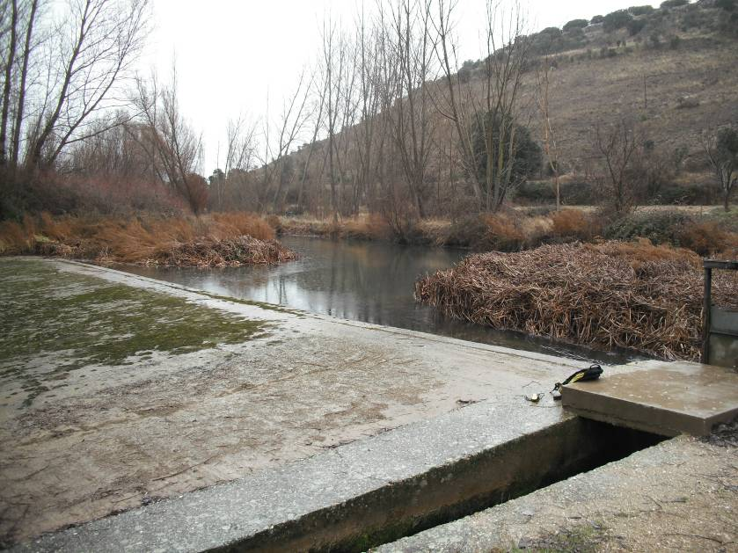

Figura 1. Azud de Adrada, ubicado dentro del casco urbano, el gran paramento aguas abajo impide la franqueabilidad.

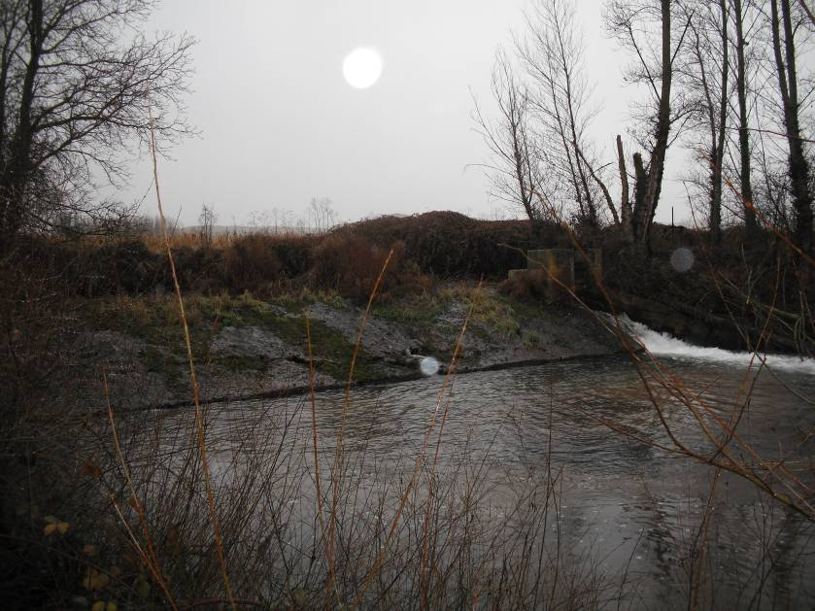

Figura 2. Azud de Haza, para regadío es infranqueable.

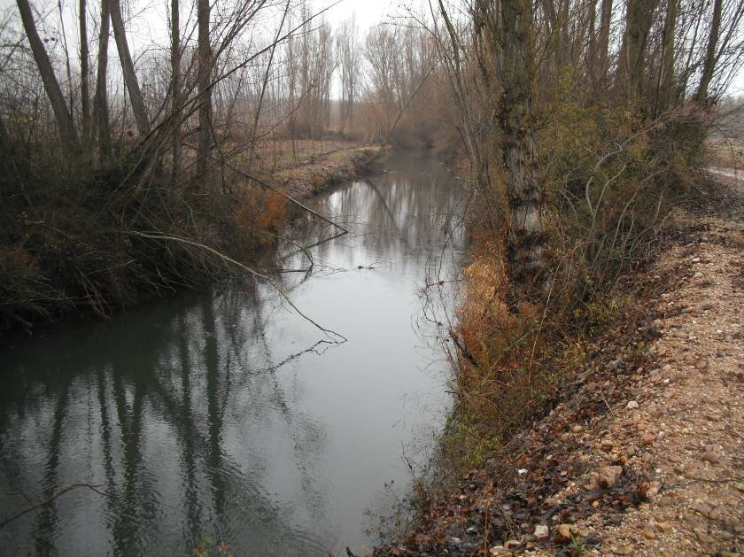

Figura 3. Remanso creado aguas arriba del azud de Haza.
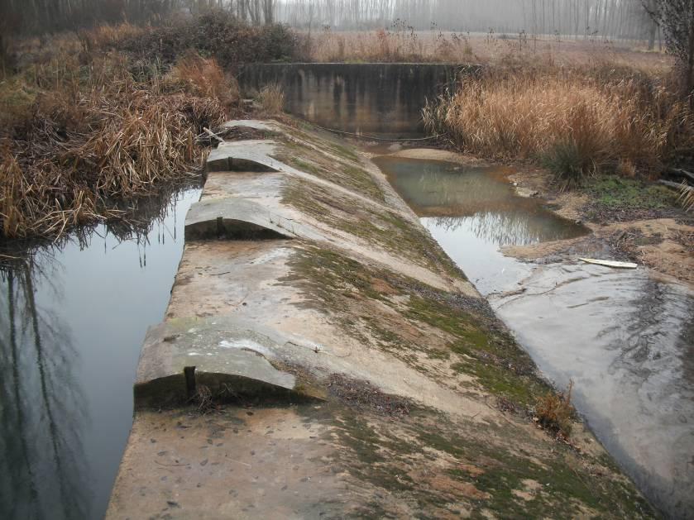

Figura 4. Azud de Hoyales de Roa.

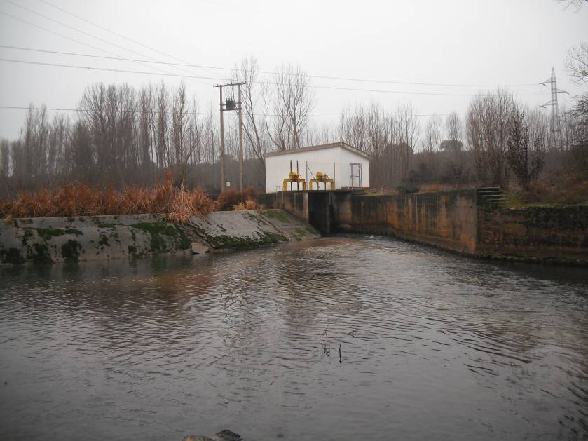

Figura 5. Azud de grandes dimensiones de Berlanga de Roa. Crea un embalsamiento en el que se han depositado una cantidad elevada de sedimentos, es capaz de producir una regulación del caudal al producirse el llenado del vaso del embalse. Es el único que está incluido en el Espacio Protegido, y es donde se inicia el canal de riego del Riaza.
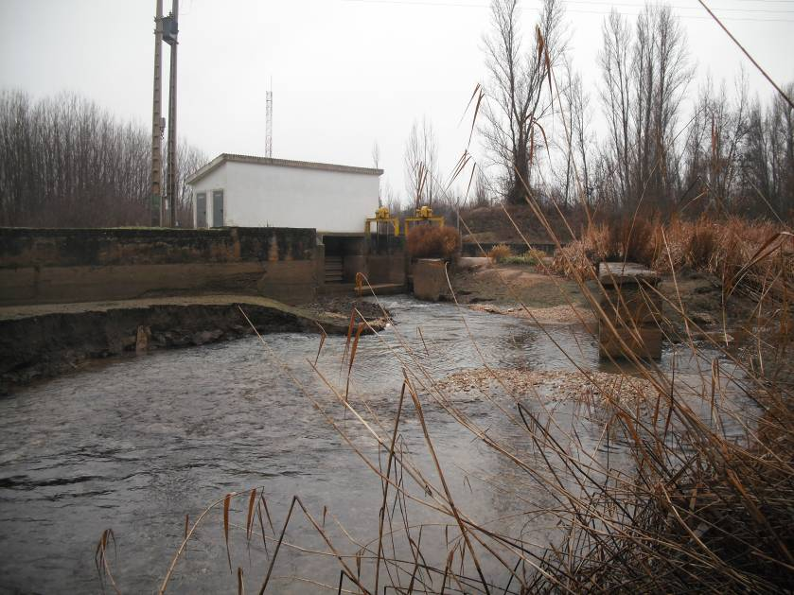

Figura 6. Inicio del canal de riego del Riaza en Berlanga.
ESTADILLO DE ÍNDICE RQI

Río:__Riaza_ Estación:_1a Paraje:_Hoyales de Roa Fecha:_3-1-2014 Tipo de valle: III___

ATRIBUTOS | VALOR (de 1 a 12)
ATRIBUTOS | Margen izquierdo | Margen derecho
1. Continuidad longitudinal de la vegetación riparia natural (estrato arbóreo y arbustivo) | 8 | 9
2. Dimensiones en anchura del espacio ripario con vegetación natural asociada al río (vegetación leñosa y helófitos). | 3 | 3
3. Composición y estructura de la vegetación riparia. | 4 | 4
4. Regeneración natural de la vegetación riparia (estrato arbóreo y arbustivo). | 5
5. Condición de las orillas. | 9
6. Conectividad lateral de la ribera con el cauce. | 8
7. Permeabilidad y grado de alteración del relieve y suelo ripario. | 7
Puntuación final | 55 Pobre

ESTADILLO DE ÍNDICE RQI

Río:_Riaza_Estación: 2a Paraje:_Berlanga de Roa Fecha:_3-1-2014 Tipo de valle:_III

ATRIBUTOS | VALOR (de 1 a 12)
ATRIBUTOS | Margen izquierdo | Margen derecho
1. Continuidad longitudinal de la vegetación riparia natural (estrato arbóreo y arbustivo) | 10 | 9
2. Dimensiones en anchura del espacio ripario con vegetación natural asociada al río (vegetación leñosa y helófitos). | 6 | 7
3. Composición y estructura de la vegetación riparia. | 4 | 3
4. Regeneración natural de la vegetación riparia (estrato arbóreo y arbustivo). | 7
5. Condición de las orillas. | 7
6. Conectividad lateral de la ribera con el cauce. | 8
7. Permeabilidad y grado de alteración del relieve y suelo ripario. | 7
Puntuación final | 68 Regular

Sector fluvial: Tramo bajo del Riaza |  |  |  |  |  | Municipio: | Haza-Roa |  | Fecha: 3-1-2014
CALIDAD FUNCIONAL DEL SISTEMA |  |  | PUNTOS | 9 |  | CALIDAD DEL CAUCE |  |  | PUNTOS | 14 |  | CALIDAD DE LAS RIBERAS |  |  | PUNTOS | 13
Naturalidad del régimen de caudal |  |  |  |  |  | Naturalidad del trazado y de la morfología en planta |  |  |  |  |  | Continuidad longitudinal
Tanto la cantidad de caudal como su distribución temporal y sus procesos extremos responden a la dinámica natural |  |  | 10 pts |  |  | El trazado del cauce se mantiene natural y la morf. en planta presenta ccas acordes a la cuenca y el valle |  |  | 10 pts |  |  | El corredor ribereño es continuo a lo largo de todo el sector y en ambas márgenes del cauce menor, siempre que el marco geomorfológico del valle lo permita |  |  | 10 pts
 |  |  |  |  |  | Se han registrado cambios de trazado artificiales y modif. antrópicas de la morfología en planta del cauce |  |  | Restar según long afect e import de cambios (-1a-8) |  |  | La continuidad longitud. de las riberas naturales puede estar interrumpida por usos del suelo permanentes (naves, graveras, carreteras…) o por superf. con usos del suelo no permanentes (choperas, cultivos, caminos…) |  |  | Restar según %long. discont. y % discont perm (-1a-10)
Aguas arriba o en el sector hay actuaciones humanas (embalses, vertidos, etc) que modifican la cantidad de caudal y/o su distribución temporal |  |  | Restar ptos según grado alteración de Q (-2 a -10)
 |  |  |  |  |  | Se observan cambios retrospectivos y progresivos en la morf. en planta de carácter antrópico |  |  | Restar según import. (-1 a -2) |  |  |  |  |  | TOTAL | 5
 |  |  | TOTAL | 0 |  |  |  |  | TOTAL | 6
 |  |  |  |  |  |  |  |  |  |  |  | Anchura del corredor ribereño
Disponibilidad y movilidad de sedimentos |  |  |  |  |  | Continuidad y naturalidad del lecho y de procesos longitudinales y verticales |  |  |  |  |  | Las riberas naturales supervivientes conservan toda su anchura potencial, de manera que cumplen perfectamente su papel en el sistema hidrogeomorfológico |  |  | 10 pts
El caudal sólido llega sin retención alguna de origen antrópico y el sistema fluvial ejerce su función de movilización y transporte de sedimentos |  |  | 10 pts
 |  |  |  |  |  | El cauce es natural y continuo; sus procesos longitudinales y verticales son funcionales, naturales y acordes con las ccas. de la cuenca, sustrato, pte y función hidrológica |  |  | 10 pts |  |  | La anchura de la ribera superviviente ha sido reducida por ocupación antrópica |  |  | Restar según % anchura media del corredor (de -2 a -8)
Hay presas que retienen sedimentos en la cuenca vertiente y en los sectores superiores del sistema fluvial |  |  | Restar según %cuenca vert. con retención de sed (-2 a -5)
 |  |  |  |  |  | En el sector funcional hay infraestructuras transversales. al cauce que rompen la continuidad del mismo |  |  | Restar según tamaño del obstáculo y %long. embalsada (-1 a -5) |  |  | Si la Continuidad longitudinal ha resultado 0 (ribera eliminada) |  |  | Restar -10 puntos
Hay extracciones de áridos o dragados que reducen la disponibilidad de sedimento y alteran su movilidad |  |  | Restar según importancia y frec. (-2 a -4) |  |  |  |  |  |  |  |  | Si la Continuidad longitudinal ha resultado 1 |  |  | Restar -2 puntos
En el sector hay indicios de dificultad en la movilidad de los sedimentos que pueden atribuirse a factores antrópicos |  |  | Restar según importancia (-1 a -2) |  |  | Hay puentes, vados u otros obstáculos menores que alteran la continuidad longitudinal del cauce |  |  | Restar según haya más de 1 por km (-1 a -2) |  |  | Si la Continuidad longitudinal ha resultado 2 ó 3 |  |  | Restar -1 puntos
 |  |  |  |  |  |  |  |  |  |  |  | *Si al aplicar estos puntos el resultado final es negativo, valorar 0 |  |  | TOTAL | 2
Las vertientes del valle y pequeños afluentes que desembocan en el sector cuentan con alteraciones antrópicas que afectan a la movilidad de sedimentos |  |  | Restar según importancia (-1 a -3) |  |  | La topografía del lecho, sucesión de resaltes y remansos, granulometría de los materiales o la vegetación acuática o pionera muestran síntomas de haber sido alterados por dragados, limpiezas, etc |  |  | Restar según % long afectada (-1 a -3)
 |  |  |  |  |  |  |  |  |  |  |  | Estructura, naturalidad y conectividad transversal
 |  |  | TOTAL | 4 |  |  |  |  | TOTAL | 3 |  | En las riberas supervivientes se conservan la estructura natural, la naturalidad de las sp. y toda la complejidad y diversidad transversal, no existiendo ningún obstáculo antrópico |  |  | 10 pts
Funcionalidad de la llanura de inundación |  |  |  |  |  | Naturalidad de las márgenes y de la movilidad lateral |  |  |  |  |  | Hay presiones antrópicas en las riberas (pastoreo, desbroces, basuras, uso recreativo…) que alteran su estructura, o bien la ribera se ha matorralizado por desconexión con el freático |  |  | Restar según import. alteraciones y %extensión (-1a-4)
La llanura de inundación puede ejercer sin restricción antrópica sus funciones de disipación de energía en crecida, laminación de Q-punta por desbordamiento y decantación de sedimentos |  |  | 10 pts |  |  | El cauce es natural y con capac. de movilizarse lateralmente, márgenes naturales con morfol. acorde con los procesos de erosión y sedimentación |  |  | 10 pts
 |  |  |  |  |  |  |  |  |  |  |  | La naturalidad de la vegetación ribereña ha sido alterada por invasiones o repoblaciones |  |  | Restar según importancia de alteraciones (-1 a -2)
La llanura de inundación cuenta con defensas longitudinales que restringen las funciones naturales de laminación, decantación y disipación de energía |  |  | Restar según contin. defensas y %restricc (-1a-5) |  |  | El cauce ha sufrido canalización total o hay defensas de margen no continuas o infraestructuras adosadas |  |  | Restar por % longitud afectada(-1a-6)
 |  |  |  |  |  |  |  |  |  |  |  | En el sector hay infraestructuras lineales, bien longitudinales o diagonales (carreteras, acequias, defensas, pistas, caminos…) que alteran la conectividad transversal del corredor |  |  | Restar según %suma long respecto la long de ribera (-1a-4)
La llanura de inundación tiene obstáculos transversales que alteran los procesos de desbordamiento e inundación y crecidas |  |  | Restar según abund. de obstác.(-1 a -2) |  |  | Las márgenes del cauce presentan elementos no naturales, escombros o intervenciones que modifican su morfología natural |  |  | Restar según importancia (-1 a -2)
 |  |  |  |  |  |  |  |  |  |  |  | Si la Continuidad longitudinal ha resultado 0 (ribera eliminada) |  |  | Restar -10 puntos
La llanura de inundación presenta usos del suelo que reducen su funcionalidad natural o bien ha quedado colgada por dragados o canalización del cauce |  |  | Restar según superf. terrenos imperm.(-1 a -3) |  |  | Se observan síntomas de que la dinámica lateral está limitada o no hay un buen equilibrio entre márgenes de erosión y de sedimentación, pudiendo ser efecto de actuaciones aguas arriba |  |  | Restar según importancia (-1 a -2) |  |  | Si la Continuidad longitudinal ha resultado 1 |  |  | Restar -2 puntos
 |  |  |  |  |  |  |  |  |  |  |  | Si la Continuidad longitudinal ha resultado 2 ó 3 |  |  | Restar -1 puntos
 |  |  | TOTAL | 5 |  |  |  |  | TOTAL | 5 |  | *Si al aplicar estos puntos el resultado final es negativo, valorar 0 |  |  | TOTAL | 6
 |  |  |  |  |  | VALOR FINAL DEL ÍNDICE IHG |  |  | 36 Calidad deficiente

